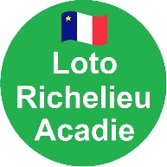
Loto Richelieu Acadie

La Société de l’Acadie du Nouveau-Brunswick (SANB)
en partenariat avec les Clubs Richelieu du N.-B.

Le coût pour jouer est « un petit deux » (2 $) par semaine pour chaque numéro unique qui vous appartient. Votre paiement de 100 $ (par numéro) vous inscrit pour 50 tirages. Vous avez l’option de faire deux paiements de 50 $ par année. Il y a un tirage chaque mercredi. Un avis de renouvellement vous sera envoyé deux semaines avant la fin de la période de jeu. Vous pouvez inscrire autant de numéros que vous désirez. Chaque numéro unique vous est assigné pour la vie ou jusqu'à ce que vous demandiez de l'annuler.

Lien pour vous inscrire en ligne : https://www.lotorichelieuacadie.com/paiement

Si vous préférez, vous pouvez vous inscrire par l’entremise de la SANB en complétant le formulaire ci-dessous et en l’envoyant par courrier au
702, rue Principale, bureau 204, Petit Rocher, N.-B. E8J 1V1
ou par courriel à Loto Richelieu Acadie : lotorichelieuacadie@gmail.com

Prénom : |  | Nom de famille :
Adresse (numéro, rue) :

No. d’appartement (s’il y a lieu) :

Ville ou village :

Province : Nouveau-Brunswick Code postal : _E_ ___ ___ ___ ___ ___

Courriel :

Téléphone : ( ___ ___ ___ ) ___ ___ ___ - ___ ___ ___ ___

Numéro de carte de crédit :

Date d’expiration (mm/aa) : |  |  | Code de vérification (CVV) :
Combien de numéros uniques voulez-vous enregistrer? * _____  Quel montant voulez-vous payer par numéro? (100 $ ou 50 $) _____$ |  |  |  |  | J’atteste avoir 19 ans ou plus (vos initiales à droite) |  | _______
Autorisez un renouvellement de paiement  automatique en signant à droite ** |  |  |  | _________________________________  (signature)
Vous recevrez un courriel pour confirmer votre/vos numéro(s) assigné(s)

* L’opérateur de Loto Richelieu Acadie vous enverra un courriel pour confirmer votre/vos numéro(s).

AVIS : Le Club Richelieu Moncton-Dieppe et la SANB collectent des renseignements personnels à des fins d'administration seulement pour cette loterie. Conformément à la réglementation en vigueur, les informations retenues dans le cadre du présent jeu sont destinées exclusivement à Loto Richelieu Acadie et elles ne seront ni vendues, ni échangées, ni cédées à des tiers de quelque manière que ce soit.

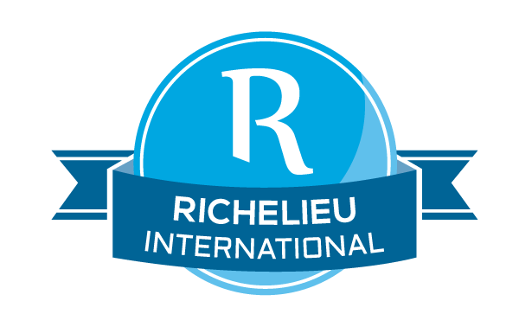
Licence de jeu de la Société des Loteries et des Jeux du Nouveau-Brunswick no. 0189211 56 006

